2013/6/18 B4 小倉 隆志

Fourier transform spectroscopy with a laser frequency comb

「レーザ周波数コムを用いたフーリエ変換分光法」

Julien Mandon, Guy Guelachvili and Nathalie Picqué

NaturePhotonics **3**,99-102(2009)

　吸収分光法を用いる分子指紋法は、特に赤外線において非常に強い分光的特徴を持つ、強力な解析法である。フーリエ変換分光法は広く使われており、3オクターブ以上のスペクトルを記録し、波数の誤差が ${1×10}^{-9}$、強度決定の誤差が ${1×10}^{-2}$ で100MHzの分解能を示す。一般的に、数時間以内に ${1×10}^{6}$ 独立したスペクトル要素を、平均感度のみで、同時に測定することができる。ここで私たちは、フーリエ変換分光法の光源としてレーザー周波数コムを用いることにより、インターフェログラム中の隣接したコムのうなりから、一回の実験で分解能の良い広帯域吸収と分散スペクトルを記録可能であることを示す。したがって、感度は数桁増加すると予想される。ここで、1.5GHzの分解能で80nmにまたがるアセチレンの1.5µm倍音帯を用い、原理の実証を行う。それ故に、光学上の変更なしに、フーリエ分光計の性能を大幅に上昇することができる。

　気相分光法は、物質の量子論的記述から様々な媒体の非侵入型診断法まで、幅広い基礎と応用分野で用いる確立された強力なツールである。計測手法の関連した精力的な研究は、

広いスペクトル帯域幅で、正確で分解能の良いデータの高速で高感度な取得可能な、新しい分光計を開発し実施するため現在行われている。現在のところ、これらの特性は一つの機器から得られない。一つ一つの実験装置は、重要な科学的要求に対してトレードオフである。例えば、フーリエ変換分光計は、広いスペクトル範囲にわたってもっとも効率的に分解能の良いスペクトルを得るとき、しばしば数時間にわたって、平均感度のみ記録されている。反対に、波長可変レーザーは短時間で、高分解能と高感度応答をもたらす。しかし、スペクトル範囲は制限されている。

　フェムト秒周波数コム(FCs)は、安定で正確な単一の位置の等距離の細線からできており、近年分光計の改良のための新しい開発戦略に用いられている、非常に魅力的なレーザー源である。他の研究者はSchillerの形式的手法に基づいたFCsによる分光の結果を報告している。僅かに異なる繰り返し率を持つ二つのコムはお互いのうなりによって、試料を調べる。スペクトルは、うなりの調和解析によって規定される。等間隔のcw周波数コムは同じような方法で用いられることもある。他の高効率分光の前進は、回折格子とアレイ検出器を用いた2次元計測に依存している。他のコムを用いた高効率分光の進歩は、共振器に基づく感度の向上と共に、回折格子とアレイ検出器を用いた2次元計測に依存している。何れも、単一の高分解能実験において、コムから利用できる一体となった光を解析するために使っていない。これらのコム分光法は、めったに単一のコムモードに分解しない。しかし、コム構造の異なる側面をうまく活用する。

　この寄稿の中で、私たちはFCsとフーリエ変換分光法(FTS)の新たな合成方法を示す。

私たちの方法は、単独の実験で、コムスペクトルの広がりによってのみ制限される幅広いスペクトル帯域、計測による解像度はとても低い(数百GHz)から、ドップラープロファイル（ドップラー幅）を完全に説明するために十分高い(数百MHz)まで、そして、FTSの従来の記録時間を大幅短縮することを目標としている。最初は、吸収スペクトルと分散スペクトルを同時に測定することができ、修正するために干渉計電子機器を必要とするFC-FTS。2番目の実験は、パワフルでないものの、従来の市販されているデバイスのみを用い、FTS吸収感度を増加する。

　FC-FTSの最初の実験原理を図1に示す。繰り返し周波数frepでモードロックされたレーザーにより周期的に放射する超短パルスは、一つか複数のセルの中か、高フィネス共振器中で原子/分子サンプルと相互に作用する。コムビームはFT干渉計に送られる。インターフェログラムは、2つの受信機により、frepの時同調して検出される。Frepは0.1GHzから5GHzの範囲なので、FC-FTSは、50kHzの上の変調周波数で行われた、これまでもっとも良い干渉計測定と比較したとき、1/fテクニカルノイズを3桁から5桁減少することが予期される。さらに、ロックインアンプによる同相検出とクワドラチャ（直角位相）検出から、単一測定で吸収と分散パラメータをもたらす。FC-FTS(補足情報→方法で説明した)は、広帯域範囲の位相変調(FM)分光に似ている。ここで、外部変調と最適な変調指数の必要はない。



図1 FC-FTS実験原理

繰り返し周波数frepのコムビームが試料と接触した後、FT干渉計に入る。高速検出器AとBが、干渉計の各アーム光路差の関数としてインターフェログラムを計測する。それらの信号はロックインアンプにより、frepの時同調して検出される。参照は、初期コム光の10％を受け取る検出器Cにより与えられる。吸収スペクトルはロックインアンプからの同相信号のフーリエ変換であり、分散スペクトルはロックインアンプからの直角位相信号のフーリエ変換である。

原理証明スペクトルを高速InGaAs検出器を装備したConnes 型2出力ステッピングモード干渉計によって記録した。(図2、図3)レーザー周波数コム光源はfrepを140MHzに設定した1.5µm領域の中で、平均出力パワー50mWを有する、~40fsのパルスを発生させた。共振器は、1.064nm ND:YVO4レーザによって励起されるCr4+:YAG結晶と、モードロックのための半導体過飽和吸収（過飽和吸収体）ミラーと、分散補償のためのチャープミラーを含む。同期検波（検出）は市販のロックインアンプを用いて行った。データの

保存と演算はパーソナルコンピュータ上にて実行した。

　図2に単一パスセル中のアセチレン(C2H2)倍音振動バンドの吸収と分散スペクトルを示す。吸収経路長Lは70cmである。分解能は1..5GHzで、最も強いラインのためのスペクトル領域におけるSN比は、~500で、M=7200スペクトル要素の記録時T=280sであった。（M=span/resolution）

FC-FTS多重性質を考慮するために、SE毎の1秒時間平均でのノイズ等価吸収係数(NEA)を(L×SNR)-1 ×(T/M)1/2と定義する。実際に単一のスペクトル特性に対して、波長可変レーザーは私たちのシステムより高い感度を得る。しかし私たちの手法は、拡張されたスパンの全域で良好な感度を短時間で得ることできる。ここでNEAは $5×{10}^{-6}{cm}^{-1}{Hz}^{-1/2}$ per SE。現在の限界は、市販のロックインアンプのダイナミックレンジからのみ生じる。ロックインアンプのダイナミックレンジは、現時点において、記録されたスペクトルのSNR及び分解能を制限する。今後の研究は、十分テストされた方法論的な解決策に基づく専用電子機器の開発を含む。それにもかかわらず、図3に示されるように、実験スペクトルは計算シミュレーションとよく一致する。さらに、同じような実験条件（記録時間、ガス圧吸収経路など）のもとで、タングステンランプを用い記録したスペクトルと比較したときと、NEAは6倍良くなる。他のスペクトルの性質検査は周波数精度は、優れた参考文献(21)と測定した34C2H2吸収線の周波数とを比較することにより評価する。得られた標準偏差29MHzは、予想されるライン位置と非常に一致している。不確実性はSNRと線幅に関係する。

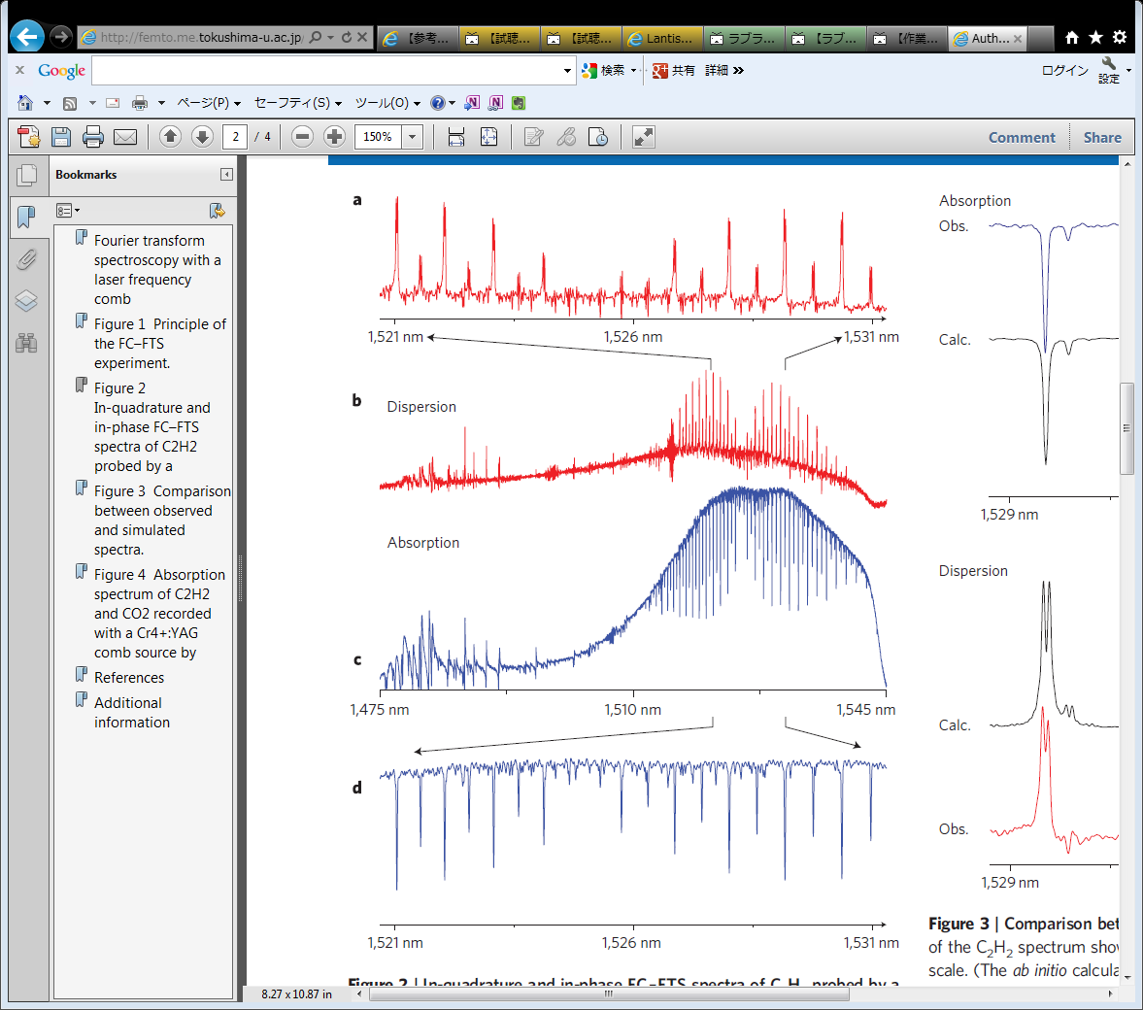図1に示したFC-FTS原理に従って記録した

アセチレンの倍音帯を線形強度スケールでプロットした。セルは12hPaの天然同位体存在比のアセチレンで満たした。レーザースペクトルは1470nmから1550nmに広がる。直角位相と同相位相検出はは、同じ実験から散乱と吸収と与える。全ての散乱(b)スペクトルと吸収(c)スペクトルは、同じ周波数スケールの範囲で記録した。aはbの、dはcの一部を拡大したものである。散乱スペクトルも吸収スペクトルも、中心1525.2nmの強いν1+ν3振動バンドのアセチレン強度交代を示す。

bとcで1485nm周りにみられる特徴は、レーザー共振器内部の水分によって引き起こされる分散輪郭である（参考文献26を参照）　同じ記録時間以内で、1000nmと同じくらい広いレーザースパンを干渉計で記録した可能性がある。

図2 　Cr4+:YAGコムにより調べた、C2H2の直角位相と同相位相FC-FTSスペクトル

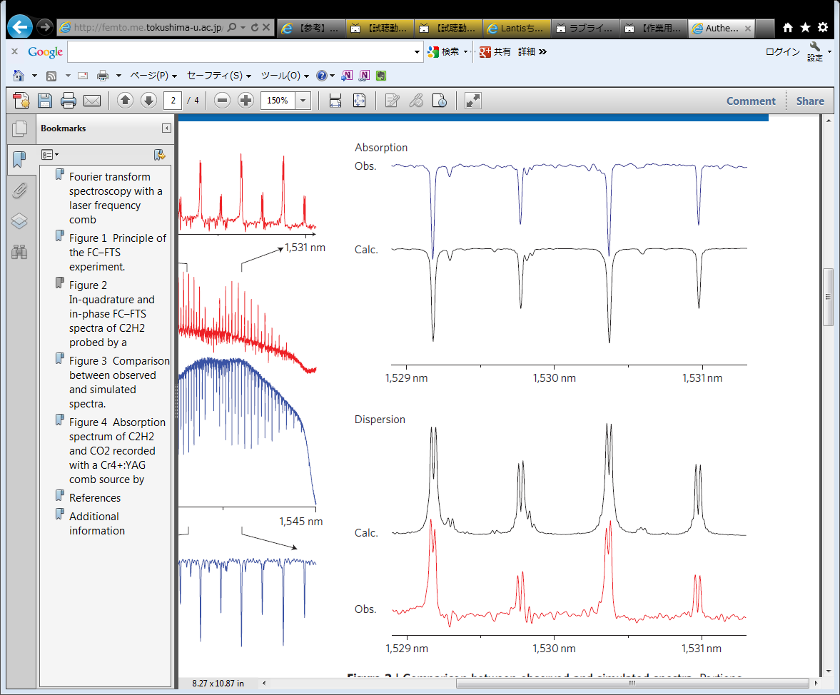

図2で示したアセチレンスペクトルの一部を、線形強度スケールでプロットした。第一原理計算は、Supplementary information→methodsの中の(2)式に従って行われる。すべての実験結果は、シミュレーションとよく一致する。

図3 実験結果とシミュレーションで求めたスペクトルの比較

吸収フーリエ変換分光計の通常の光源をフェムト秒レーザーに置き換えた、FC-FTSの利点は、フェムト秒レーザーの明るさによって、広帯域レーザーを用いた全てのスペクトル法で実際に利用可能なことである。我々はすでに、検出器の飽和を避けるためレーザーフラックスを減少させたにも関わらず、6GHzの分解能で、記録時間150倍の減少を実証した（参考文献23） 私たちが示す2番目の実験は、185MHzの分解能でかつ高解像度の干渉計を用い、余分な光パワーを使い吸収経路をL=40mに増やすことは、敏感なNEAに接近できる。実際は、せいぜい良くても1000に等しいスペクトル領域中のSNR共に45分間記録した、165nmをカバーし112000スペクトル要素を備えるFTスペクトルのNEA=3.9×10-8cm-1Hz-1/2per SEである。白色電球を用いた同一の実験では、SNRは13倍減少した。同一の結果を得るためには、記録時間を169倍長くしなければならなかった。 $2ν_{1}+2ν_{2}+ν_{3}$ 振動バンド35 12CO2線周波数と正確な波数を比較することにより、私たちが求めた測定の標準偏差は3.3MHzであった。周波数確度は予想通り、原理証明FC-FTSスペクトルより良い。

　最新のFC-FTSの結果は以下の前例の無い利点を示す。吸収と散乱スペクトルは同時に、単独の実験で、コムスペクトルの伸展によってのみ制限されて測定される。分解能(≧frep)は、ほぼ近赤外の低圧のドップラー幅程度である。強度－周波数スケールの優れた一致は、FTSにより条件づけられる(参考文献19) 回折格子分散機（連続して記録されたスペクトル部分とアレイ検出器を連結したもの）は必要としない。FC-FTSは任意のFT分光計に構造的な変更なしで移転可能である。なぜなら、単一周波数コムを使用しているので、キャリアエンベロープオフセットと繰り返し率をコントロールする高機能のフェイズロッキング電子機器を必要としない。ツーコムフーリエ分光において重要であるのに対して。最新のセットアップは古典吸収FTSの感度を5桁以上良くなることが期待される。可聴範囲(10kHz)の代わりにRFコム繰り返し周波数(140MHz)で検出されたインターフェログラム基づく結果は、潜在的に4桁分の1/fノイズの減少をもたらす。さらに、従来の白色光の代わりにレーザー周波数コムを用いたことによって、1桁分の改良をもたらした。すべてのフーリエ分光計は、どんな分解能でもこのアプローチによって得をする可能性がある。見込みは少ないが、コムとマルチパスセルの単純なカップリングは簡単に感度を増加し、市販の装置に適用することが簡単である。さらに、FC共振器増強分光計は、近年目覚ましい感度を示し、FC-FTSの機能からたくさんの量のスペクトルデータを処理する利益を得ることができる。

　光学干渉計は、わずかに異なるfrepの、二つのコムとの間の干渉縞を記録するので、光が干渉計の移動鏡によって反射したドップラーシフトである。これは、2つの異なるコムを使用している最近の見込みのある分光法と強い類似性を持っている。私たちの方法は、機械的な理由のため、5秒以下の記録時間で5MHzまでの催告スペクトル分解能を実現することを制限される。市販の干渉計は既に15MHzの分解能で利用できる。マルチパス可能な分光計のデザインは参考文献27で実証している。高周波検出は縞模様の速いスキャニングを可能にし、さらに小型の計器を可能にする。私たちの方法は、非常に良くドップラー限界分光計に適している。関連分野は、生物学、化学、環境、工業、医薬、そして物理学を含む。すべての良くテストされた従来のFTSツール（ハイパースペクトラルイメージング、顕微鏡、時間分解能、選択制、減衰全反射を含む）は簡単に利用することができる。優れた分散プロファイルの系統的取得は、実験の複雑さから放っておかれた分野への興味関心を上昇される。応用は、固体、液体、気体の状態特性解析、産業用プロセス制御、分光学と力学、希薄試料特性評価、ガス検知、そしてリアルタイム分光法を含む。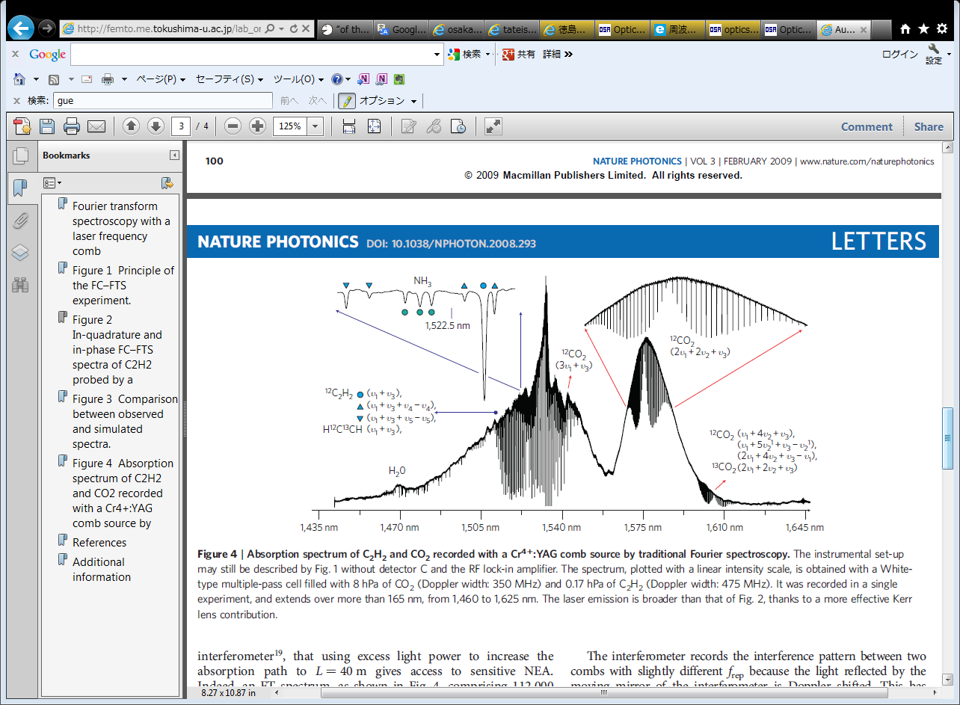

図4 従来のフーリエ分光計により、Cr4+:YAGコムソースで記録したアセチレンと二酸化炭素の吸収スペクトル。機器のセットアップは図1の検出器C及び、RFロックインアンプがない構成である。スペクトルは、8hPaのCO2(ドップラー幅　350MHz)と0.17hPaのC2H2(ドップラー幅　475MHz)で満たされたホワイトタイプマルチパスセルから、得られたデータを、線形強度スケールによりプロットした。スペクトルは、単一の実験で記録され、1460nmから1625nmまで165nm以上広がる。レーザー発光は、より効果的なカーレンズ寄与の結果、図2より幅広い。